2023年度
宜宾市妇幼保健计划生育服务中心决算
目录
公开时间：2024年9月25日
第一部分 单位概况 3
一、主要职责 3
二、机构设置 3
第二部分 2023年度单位决算情况说明 4
一、收入支出决算总体情况说明 4
二、收入决算情况说明 4
三、支出决算情况说明 5
四、财政拨款收入支出决算总体情况说明 5
五、一般公共预算财政拨款支出决算情况说明 6
六、一般公共预算财政拨款基本支出决算情况说明 9
七、财政拨款“三公”经费支出决算情况说明 10
八、政府性基金预算支出决算情况说明 11
九、国有资本经营预算支出决算情况说明 11
十、其他重要事项的情况说明 11
第三部分 名词解释 13
第四部分 附件 17
第五部分 附表 18
一、收入支出决算总表 18
二、收入决算表 18
三、支出决算表 18
四、财政拨款收入支出决算总表 18
五、财政拨款支出决算明细表 18
六、一般公共预算财政拨款支出决算表 18
七、一般公共预算财政拨款支出决算明细表 18
八、一般公共预算财政拨款基本支出决算表 18
九、一般公共预算财政拨款项目支出决算表 18
十、政府性基金预算财政拨款收入支出决算表 18
十一、国有资本经营预算财政拨款收入支出决算表 18
十二、国有资本经营预算财政拨款支出决算表 18
十三、财政拨款“三公”经费支出决算表 18

第一部分 单位概况

一、主要职责
宜宾市妇幼保健院始建于1975年,是国家三级乙等妇幼保健院，是四川省儿童早期发展示范基地，2016年3月，机构合并后更名为宜宾市妇幼保健计划生育服务中心，中心主要承担辖区内妇女保健、儿童保健、围产保健、妇女常见病防治、助产技术服务、出生缺陷综合防治等医疗保健服务,开展计划生育技术服务、婚前医学检查、孕前优生健康检查等工作;负责妇幼保健和计划生育技术服务培训、科研、信息管理、适宜技术推广、项目管理、服务质量检测等业务管理工作；对下级服务机构进行技术指导与培训。

二、机构设置
宜宾市妇幼保健计划生育服务中心属于宜宾市卫生健康委员会下属的二级预算单位，下设独立编制机构1个，其中：事业机构1个。
纳入2023年度单位决算编制范围的独立编制机构包括：宜宾市妇幼保健计划生育服务中心

第二部分 2023年度单位决算情况说明

一、收入支出决算总体情况说明
2023年度收、支总计分别为11078.64万元和11106.91万元。与2022年度相比，收、支总计各增加83.28万元和319.79万元，增长率为0.76%和2.96%。总体收支差异不大。

图1：收、支决算总计变动情况图
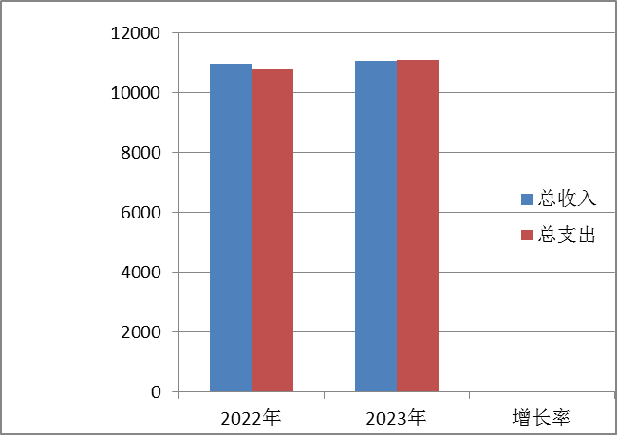

二、收入决算情况说明
2023年度本年收入合计11078.64万元，其中：一般公共预算财政拨款收入3700.41万元，占33.4%；事业收入7323.42万元，占66.1%；其他收入54.81万元，占0.5%。无政府性基金预算财政拨款收入、国有资本经营预算财政拨款收入、上级补助收入、经营收入、附属单位上缴收入。

图2：收入决算结构图
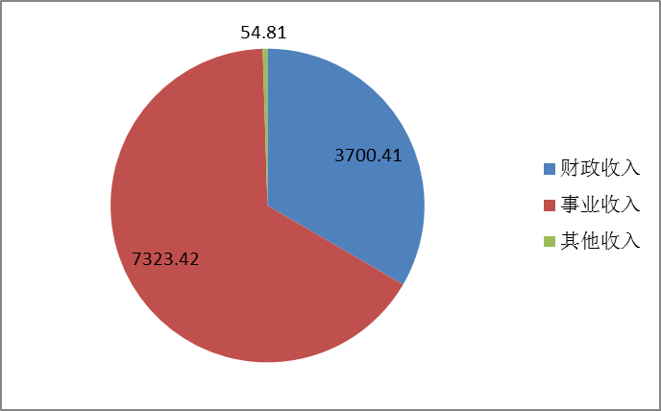

三、支出决算情况说明
2023年度本年支出合计11106.91万元，其中：基本支出9892.61万元，占89.07%；项目支出1214.3万元，占10.93%；无上缴上级支出、经营支出、对附属单位补助支出。
图3：支出决算结构图
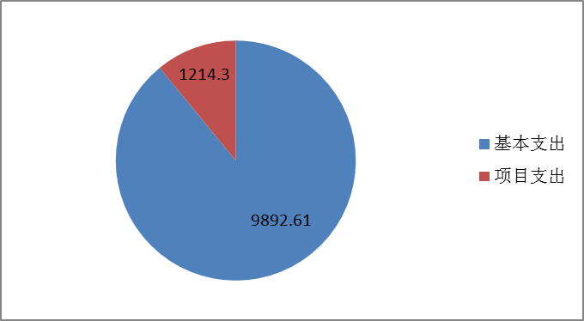

四、财政拨款收入支出决算总体情况说明
2023年度财政拨款收、支总计均为3700.41万元。与2022年度相比，财政拨款收、支总计各增加630.3万元，增长20.53%。主要变动原因是是财政拨款基本支出的增加，一是人员经费新增了公积金指标72万元，二是增加了在编职工2014年10月至2023年1月期间交的个人和单位的职业年金557万拨款缴存到市社保局。
图4：财政拨款收、支决算总计变动情况

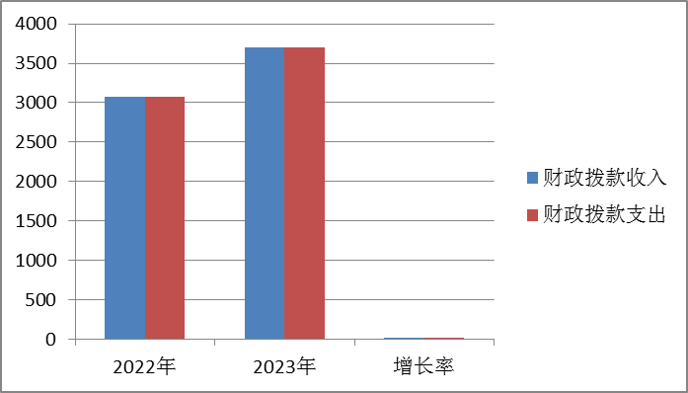

五、一般公共预算财政拨款支出决算情况说明
（一）一般公共预算财政拨款支出决算总体情况
2023年度一般公共预算财政拨款支出3700.41万元，占本年支出合计的33.32%。与2022年度相比，一般公共预算财政拨款支出增加630.3万元，增长20.53%。主要变动原因是财政基本拨款人员经费支出的增加。

图5：一般公共预算财政拨款支出决算变动情况

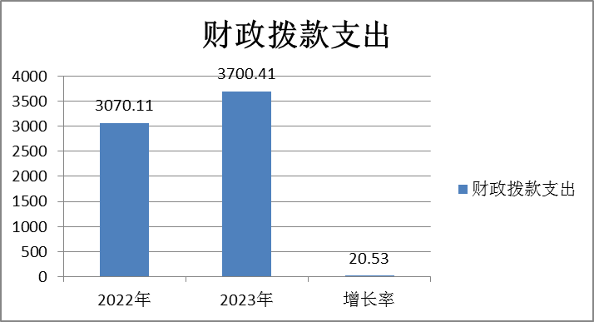

（二）一般公共预算财政拨款支出决算结构情况
2023年度一般公共预算财政拨款支出3700.41万元，主要用于以下方面:社会保障和就业支出912.44万元，占24.66%；卫生健康支出2603.43万元，占70.46%；住房保障支出184.54万元，占4.99%。；无一般公共服务支出、教育支出、文化旅游体育与传媒支出。
图6：一般公共预算财政拨款支出决算结构

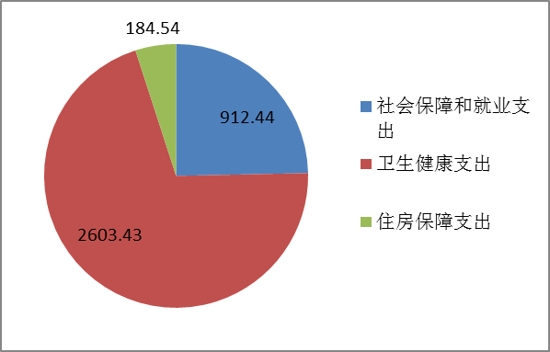

（三）一般公共预算财政拨款支出决算具体情况
2023年度一般公共预算支出决算数为3700.41万元，完成预算100%。其中：
1.社会保障和就业（类）行政事业单位养老（款）事业单位离退休（项）2080502:支出决算为99.86万元，完成预算100%；
2.社会保障和就业（类）行政事业单位养老（款）机关事业单位基本养老保险缴费（项）2080505:支出决算为173.85万元，完成预算100%；
3. 社会保障和就业（类）行政事业单位养老（款）机关事业单位职业年金缴费（项）2080506:支出决算为638.72万元，完成预算100%；
4.卫生健康（类）公立医院（款）妇幼保健医院（项）2100206：支出决算为181.54万元，完成预算100%；
5.卫生健康（类）公立医院（款）其他公立医院（项）2100299：支出决算为125.5万元，完成预算100%；
6.卫生健康（类）基层医疗卫生机构（款）其他基层卫生机构（项）2100399:支出决算为89.6万元，完成预算100%。
7.卫生健康（类）公共卫生（款）妇幼健康机构（项）2100403:支出决算为1968.54万元，完成预算100%。
8.卫生健康（类）公共卫生（款）基本公共卫生服务（项）2100408:支出决算为29.76万元，完成预算100%。
9.卫生健康（类）公共卫生（款）重大公共卫生服务项（项）2100409:支出决算为30.37万元，完成预算100%。
10.卫生健康（类）公共卫生（款）突发公共卫生事件应急处理（项）2100410:支出决算为36.31万元，完成预算100%。
11.卫生健康（类）公共卫生（款）突其他公共卫生支出（项）2100499:支出决算为24.8万元，完成预算100%。
12.卫生健康（类）中医药（款）其他中医药支出（项）2100699:支出决算为5万元，完成预算100%。
13.卫生健康（类）行政事业单位（款）事业单位医疗（项）2101102:支出决算为83.49万元，完成预算100%。
14.卫生健康（类）其他卫生健康（款）其他卫生健康（项）2109999:支出决算为28.52万元，完成预算100%。
15.住房保障支出（类）住房改革支出（款）住房公积金（项）2210201:支出决算为184.54万元，完成预算100%。

六、一般公共预算财政拨款基本支出决算情况说明
2023年度一般公共预算财政拨款基本支出2486.1万元，其中：
人员经费2422.3万元，主要包括：基本工资、津贴补贴、绩效工资、机关事业单位基本养老保险缴费、职业年金缴费、其他社会保障缴费、其他工资福利支出、抚恤金、生活补助、医疗费补助、奖励金、住房公积金、其他对个人和家庭的补助支出等。
公用经费63.8万元，主要包括：水费、租赁费、工会经费、福利费、党建经费及其他商品和服务支出等。

七、财政拨款“三公”经费支出决算情况说明
（一）“三公”经费财政拨款支出决算总体情况说明
2023年度“三公”经费财政拨款支出决算为7万元，完成预算100%，较上年持平，无增减变化。
（二）“三公”经费财政拨款支出决算具体情况说明
2023年度“三公”经费财政拨款支出决算中，因公出国（境）费支出决算0万元；公务用车购置及运行维护费支出决算7万元，占100%；公务接待费支出决算0万元。具体情况如下：
图7：“三公”经费财政拨款支出结构

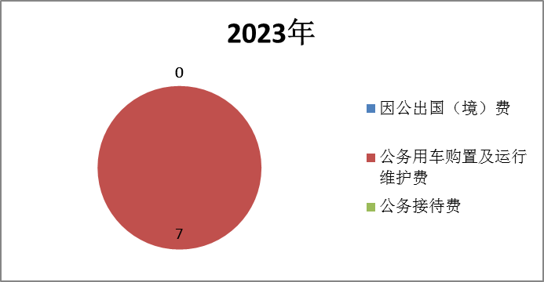
1.因公出国（境）经费支出0万元，全年安排因公出国（境）团组0次，出国（境）0人。因公出国（境）经费支出年初预算是0万元，因公出国（境）支出预算及决算与2022年度持平，无增减变化,主要原因是无人员因公出国（境）。
2.公务用车购置及运行维护费支出7万元,完成预算100%。公务用车购置及运行维护费支出决算与2022年度持平，无增减变化。
其中：公务用车购置支出0万元。全年按规定更新购置公务用车0辆。截至2023年12月31日，单位共有公务用车情况7辆，其中特种专业技术用车5辆，其他车辆2辆。
公务用车运行维护费支出7万元。主要用于病人的转运、开展基本公卫工作等所需的公务用车燃料费、维修费、过路过桥费、保险费等支出。
3.公务接待费支出0万元，公务接待费支出决算与2022年度持平，无增减变化，主要原因是落实国家政策，减少不必要的开支，其中：
国内公务接待支出0万元。
外事接待支出0万元。

八、政府性基金预算支出决算情况说明
2023年度政府性基金预算财政拨款支出0万元。

九、国有资本经营预算支出决算情况说明
2023年度国有资本经营预算财政拨款支出0万元。

十、其他重要事项的情况说明
（一）机关运行经费支出情况
我单位为事业单位，未纳入“机关运行经费统计范围”，2023年机关运行经费支出为0，与上年持平。
（二）政府采购支出情况
2023年度，我中心政府采购支出总额4712.11万元，其中：政府采购货物支出4062.61万元、政府采购工程支出0万元、政府采购服务支出649.5万元。主要用于医疗设备、文化建设、物业管理服务的采购。授予中小企业合同金额4712.11万元，占政府采购支出总额的100%，其中：授予小微企业合同金额4568.61万元，占政府采购支出总额的96.95%。
（三）国有资产占有使用情况
截至2023年12月31日，我中心共有车辆7辆，其中：其中：特种专业技术用车5辆、其他用车2辆，其他用车主要用于机要通信、应急等公务活动的出行；单价100万元以上专用设备8台。
（四）预算绩效管理情况
根据预算绩效管理要求，本单位在2023年度预算编制阶段，组织对妇幼健康行动等21个项目开展了预算事前绩效评估，对21个项目编制了绩效目标，预算执行过程中，选取21个项目开展绩效监控，组织对21个项目开展绩效自评，绩效自评表详见第四部分附件。

第三部分 名词解释

1.财政拨款收入：指单位从同级财政部门取得的财政预算资金。
2.事业收入：指事业单位开展专业业务活动及辅助活动取得的收入。如医疗收入等。
3.其他收入：指单位取得的除上述收入以外的各项收入。主要是复印费、实习费、违约金等。
4.使用非财政拨款结余：指事业单位使用以前年度积累的非财政拨款结余弥补当年收支差额的金额。
5.年初结转和结余：指以前年度尚未完成、结转到本年按有关规定继续使用的资金。
6.结余分配：指事业单位按照会计制度规定缴纳的所得税、提取的专用结余以及转入非财政拨款结余的金额等。
7.年末结转和结余：指单位按有关规定结转到下年或以后年度继续使用的资金。
8.社会保障和就业（类）行政事业单位养老（款）事业单位离退休（项）2080502: 指反映实行归口管理的事业单位开支的离退休经费。
9.社会保障和就业（类）行政事业单位养老（款）机关事业单位基本养老保险缴费（项）2080505:指反映机关事业单位实施养老保险制度由单位缴纳的基本养老保险费支出。
10. 社会保障和就业（类）行政事业单位养老（款）机关事业单位职业年金缴费（项）2080506:指反映机关事业单位实施养老保险制度由单位实际缴纳的职业年金支出。
11.卫生健康（类）公立医院（款）妇幼保健医院（项）2100206：指反映卫生和计划生育部门所属妇幼保健机构的支出。
12. 卫生健康（类）公立医院（款）其他公立医院（项）2100299：指反映项目以外的其他用于公立医院方面的支出。
13. 卫生健康（类）基层医疗卫生机构（款）其他基层医疗卫生机构（项）2100399：指反映项目以外的其他用于基层医疗卫生机构的支出。
14.卫生健康（类）公共卫生（款）妇幼保健机构（项）2100403: 指反映卫生和计划生育部门所属妇幼保健机构的支出。
15.卫生健康（类）公共卫生（款）基本公共卫生服务（项）2100408: 指反映基本公共卫生服务支出。
16.卫生健康（类）公共卫生（款）重大公共卫生服务（项）2100409: 指反映重大疾病预防控制等重大公共卫生服务项目支出。
17.卫生健康（类）公共卫生（款）突发公共卫生事件应急处理（项）2100410: 指反映用于突发公共卫生事件应急处理的支出。
18.卫生健康（类）公共卫生（款）其他公共卫生支出（项）2100499:用于反映上述项目以外的其他用于公共卫生方面的支出。

19. 卫生健康（类）中医药（款）其他中医药支出（项）2100699:指反映卫生健康部门所属中医药支出的其他支出。
20.卫生健康（类）行政事业单位（款）事业单位医疗（项）2101102: 指反映财政部门安排的事业单位基本医疗保险缴费经费，未参加医疗保险的事业单位的公费医疗经费，按国家规定享受离休人员待遇的医疗经费。
21.卫生健康（类）其他卫生健康（款）其他卫生健康（项）2109999: 指反映项目以外其他用于医疗卫生与计划生育方面的支出。
22.住房保障支出（类）住房改革支出（款）住房公积金（项）2210201: 指反映行政事业单位按人力资源和社会保障部、财政部规定的基本工资和津贴补贴以及规定比例为职工缴纳的住房公积金。
23.基本支出：指为保障机构正常运转、完成日常工作任务而发生的人员支出和公用支出。
24.项目支出：指在基本支出之外为完成特定行政任务和事业发展目标所发生的支出。
25.“三公”经费：指单位用财政拨款安排的因公出国（境）费、公务用车购置及运行费和公务接待费。其中，因公出国（境）费反映单位公务出国（境）的国际旅费、国外城市间交通费、住宿费、伙食费、培训费、公杂费等支出；公务用车购置及运行费反映单位公务用车车辆购置支出（含车辆购置税）及租用费、燃料费、维修费、过路过桥费、保险费等支出；公务接待费反映单位按规定开支的各类公务接待（含外宾接待）支出。

第四部分 附件

部门预算项目支出绩效自评表（2023年度）

第五部分 附表

一、收入支出决算总表

二、收入决算表

三、支出决算表

四、财政拨款收入支出决算总表

五、财政拨款支出决算明细表

六、一般公共预算财政拨款支出决算表

七、一般公共预算财政拨款支出决算明细表

八、一般公共预算财政拨款基本支出决算表

九、一般公共预算财政拨款项目支出决算表

十、政府性基金预算财政拨款收入支出决算表

十一、国有资本经营预算财政拨款收入支出决算表

十二、国有资本经营预算财政拨款支出决算表

十三、财政拨款“三公”经费支出决算表

